**JUEGO DRAMATICO**

**El Juego Dramático tiene que ver con la utilización del cuerpo, sus gestos, actitudes y movimientos con una intención comunicativa, representativa de personas o acción.**

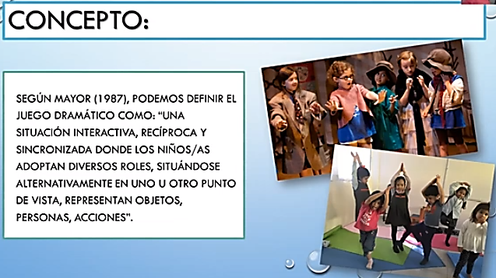

**En el juego dramático encontramos dos aspectos básicos**

**1) A través de la Expresión Dramática los niños/as juegan sobre todo a representar personajes, situaciones o cosas.**

**2) En el caso de la Expresión Corporal se trata de que los niños/as puedan representar a través de su acción y movimiento determinadas actitudes, estados de ánimo, etc.**

Observar el video juego dramático la panadería.

<https://www.youtube.com/watch?v=Kl8RxSvuR6I>

GROUP WORK

16-02-2022

1.- ¿Qué entiende por juego dramático? Menciona oral

2.- Participamos en el juego dramático el espejo.

3.- Te gusta interpretar personajes? Cuál es tu favorito? Menciona en forma oral

Trabajo previo

1.- Observe el video juego dramático la panadería que está en material de estudio.

https://www.youtube.com/watch?v=Kl8RxSvuR6I

2.- Relate en forma escrita de qué trata el juego, escriba en su cuaderno.

Tarea

Tener a la mano un disfraz, vestimenta o materiales relacionado al juego dramático escogido por el estudiante para su presentación.

GROUP WORK

21-02-2022

FORMATIVA

Presentación del juego dramático.